ICS 67.160.10

CCS X 61

团 体 标 准

T/CBJ XXXX—202X

古蔺（产区）大曲酱香型白酒

质量技术要求

Quality and technical equirements for Gulin production area Daqu Jiangxiangxing baijiu
（征求意见稿）

XXXX - XX - XX 发布 XXXX - XX - XX 实施

中国酒业协会 发 布

前 言

本文件按照GB/T 1.1-2020《标准化工作导则 第1部分标准化文件的结构和起草规则》的规定起草。
请注意本文件的某些内容可能涉及专利。本文件的发布机构不承担识别专利的责任。
本标准由中国酒业协会提出。
本文件由中国酒业协会团体标准审查技术委员会归口。
主要起草单位: xxx,xxx,xxx
主要起草人: xxx,xxx,xxx

引 言
大曲酱香型白酒古蔺产区位于东经105°34′～106°20′、北纬27°41′～28°20′，地处中国白酒金三角核心区域、赤水河流域左岸古蔺段，是中国酱香型白酒主要原产地之一，被誉为“中国酱酒之乡”。
产区位于四川盆地南缘向贵州高原过渡的独特地理带，兼具盆地与高原气候特征，四季分明、雨热同季、无霜期长、湿度适中、日照充足，垂直气候差异显著。境内山峦起伏、沟谷纵横，地层古老，灰岩广泛出露，属典型盆周山区地貌。河谷地形与静风环境为空气中富集的酿酒微生物提供了稳定的栖息与循环条件，构成了丰富而活跃的微生物群落网络。流经丹霞地貌的赤水河段水质纯净、硬度适宜，是酿造优质酱酒的重要水源。本地培育的糯红高粱具有粒小皮厚、耐蒸煮的特点，配以优质小麦制成的高温大曲，在复杂微生物体系协同作用下，共同塑就了古蔺酱香白酒的典型风格。
古蔺酿酒历史可追溯至汉代，据《史记》记载，当时已有“枸酱酒”自夜郎地区（今属古蔺）进贡宫廷。经唐宋“凤曲法酒”技艺积累，至明清逐步形成成熟的回沙工艺，并传承至今。当代古蔺酿酒在严格遵循“12987”传统酿造工艺的基础上，积极推进科技创新，运用风味物质解析、微生物群落调控等现代技术，持续提升产品品质与稳定性。
本文件结合古蔺产区的自然条件、传统工艺与现代质量控制要求，系统规定了古蔺大曲酱香型白酒关键技术内容，为传承古蔺传统酿造技艺，突出古蔺（产区）大曲酱香型白酒的质量特色和声誉，助力古蔺酱酒产业规范与高质量发展提供技术依据。

目 次

古蔺（产区）大曲酱香型白酒质量技术要求 I
前 言 I
引 言 2
目 次 3
1 范围 5
2 规范性引用文件 5
3 术语和定义 5
古蔺（产区）大曲酱香型白酒Gulin production area Daqu Jiangxiangxing baijiu 6
4 产区位置 6
5 生产过程控制要求 6
5.1 原料要求 6
5.2 生产过程卫生要求 7
5.3 设备设施要求 8
5.4 酿造环境要求 8
5.5 生产工艺要求 8
6 技术要求 9
6.1 感官要求 9
6.2 理化要求 9
6.3 净含量要求 10
7 检验和检测方法 10
7.1 高粱、小麦 10
7.2 感官要求 11
7.3 理化要求 11
7.4净含量 11
7.5 生产过程控制 11
8 检验规则、标志、包装、运输和贮存 11
附录A（资料性）古蔺（产区）大曲酱香型白酒生产工艺流程图 12
附录B（资料性）不同酒精度古蔺（产区）大曲酱香型白酒香气、香味特征剖面示意图 13
参考文献 15

古蔺（产区）大曲酱香型白酒质量技术要求

1 范围
本文件规定了古蔺（产区）大曲酱香型白酒的产区位置、生产过程控制要求、技术要求、检验和检测方法、检验规则、标志、包装、运输和贮存。
本文件适用于古蔺（产区）大曲酱香型白酒的生产、质量控制、检验。

2 规范性引用文件
下列文件中的内容通过文中的规范性引用而构成本文件必不可少的条款。其中，标注日期的引用文件，仅该日期对应的版本适用于本文件；不注日期的引用文件，其最新版本（包括所有的修改单）适用于本文件。
GB/T 191 包装储运图示标志
GB 2757 食品安全国家标准 蒸馏酒及其配制酒
GB 4806 食品安全国家标准（所有部分）
GB 5009.225 食品安全国家标准 酒和食用酒精中乙醇浓度的测定
GB 5009.3 食品安全国家标准 食品中水分的测定
GB 5009.5 食品安全国家标准 食品中蛋白质的测定
GB 5009.9 食品安全国家标准 食品中淀粉的测定
GB/T 5492 粮油检验 粮食、油料的色泽、气味、口味鉴定
GB/T 5494 粮油检验 粮食、油料的杂质、不完善粒检验
GB/T 5498 粮食检验 容重测定
GB/T 5519 谷物与豆类 千粒重的测定
GB 5749 生活饮用水卫生标准
GB 7718 食品安全国家标准 预包装食品标签通则
GB 8951 食品安全国家标准 蒸馏酒及其配制酒生产卫生规范
GB/T 10345 白酒分析方法
GB/T 10346 白酒检验规则和标志、包装、运输、贮存
GB/T 10781.4 白酒质量要求 第4部分：酱香型白酒
GB 12456 食品安全国家标准 食品中总酸的测定
GB 14881 食品安全国家标准 食品生产通用卫生规范
GB/T 15109 白酒工业术语
GB/T 15683 大米 直链淀粉含量的测定
GB/T 15686 高粱 单宁含量的测定
GB/T 21304 小麦硬度测定硬度指数法
GB/T 23544 白酒企业良好生产规范
GB/T 33405 白酒感官品评术语
GB 50694 酒厂设计防火规范
JJF 1070 定量包装商品净含量计量检验规则

3 术语和定义

GB/T 10781.4、GB/T 15109、GB/T 33405界定的以及下列术语和定义适用于本文件。

3.1

古蔺（产区）大曲酱香型白酒Gulin production area Daqu Jiangxiangxing baijiu

在四川省泸州市古蔺县行政区内，海拔约300 m～1000 m的河谷地带，以糯高粱、小麦为原料，完全采用高温大曲为糖化发酵剂，生产过程中不进行人工接种微生物，且不使用外源酶，按照传统酱香型白酒“12987”酿造工艺，经固态发酵、固态蒸馏、贮存、勾调制成的，不直接或间接添加食用酒精及非自身发酵产生的呈色呈香呈味物质，具有古蔺产区典型风格特色的大曲酱香型白酒。
注：“12987”指一年一个生产周期、两次投料、九次蒸煮、八次发酵、七次取酒。

4 产区位置
生产企业应位于古蔺县境内赤水河流域沿岸，古蔺产区划定的区域内，地处东经105°34′～106°20′，北纬27°41′～28°20′之间。属于亚热带湿润季风气候，具有夏长冬短、常年气温较高、湿度适中、无霜期长的特点。该区域独特的气候、土壤、水质等自然条件，为典型风格提供了基础保障。以下区域可称为古蔺产区：
核心区域：四川古蔺经济开发区中国酱酒之乡名酒生态园。
核心区域包含主要辖区：古蔺县茅溪镇、古蔺县二郞镇、古蔺县永乐街道、古蔺县太平镇

5 生产过程控制要求

5.1 原料要求

5.1.1 糯高粱
5.1.1.1 应完全采用产自古蔺及周边地区的优质糯高粱。
5.1.1.2 糯高粱感官要求应符合表1的规定。
表1 糯高粱感官要求
项 目 | 要 求
色泽 | 具有本品固有的色泽，一般为红色、红褐色、紫褐色
气味 | 具有本品固有气味，无异杂味
质地 | 颗粒坚实、饱满、均匀、粒小皮厚，截面呈玻璃质状
5.1.1.3 糯高粱理化要求应符合表2的规定。
表2 糯高粱理化要求
项 目 | 要 求
容重/（g/L） | ≥740
千粒重/（g/千粒） | 13～22
不完善粒/ % | ≤3.0
霉变粒/ % | ≤1.0
水分/ % | ≤13.0
支链淀粉占总淀粉的比例/ % | ≥88.0
粗淀粉/（g/100g） | ≥60.0
杂质/ % | ≤1.0
单宁/ % | ≥1.0

5.1.2 小麦
5.1.2.1 应采用优质小麦。
5.1.2.2 小麦感官要求应符合表3的规定。
表3 小麦感官要求
项 目 | 要 求
色泽 | 具有本品固有的色泽
气味 | 具有本品固有的气味，无异味
质地 | 形态完整，颗粒饱满、干燥、均匀
5.1.2.3 小麦理化要求应符合表4的规定。
表4 小麦理化要求
项 目 | 要 求
水分/（g/100g） | ≤12.5
粗蛋白/（g/100g） | ≥10.0
粗淀粉/（g/100g） | ≥58
不完善粒/ % | ≤6.0
杂质/ % | ≤1.0
千粒重/ g | ≥38.0
容重/（g/L） | ≥750
硬度指数 | ≤58

5.1.3 酿造用水
酿造用水应采用赤水河流域古蔺段水源或区域内自然水源，应符合GB 5749的规定。

5.1.4 稻壳
稻壳应具有固有的色泽和气味，无霉变、无异味。

5.1.5 稻草
使用稻草时，稻草应色泽正常，新鲜干燥、无霉变、无异味、无杂质。
长度≥60cm，水分≤12.5%。

5.2 生产过程卫生要求

5.2.1 生产过程卫生要求应符合GB 8951、GB 14881的规定。
5.2.2 在制曲、酿酒、贮存、勾调、灌装、运输等环节应防止容器及接触材料对酒体带来的污染，应对生产全过程使用的容器、输酒管道、瓶盖、密封材料等进行监控。

5.3 设备设施要求

5.3.1 生产车间
生产车间应符合GB 8951、GB 14881、GB/T 23544、GB 50694的规定。

5.3.2 生产设备设施
采用本地红砂条石砌筑窖池、三合土等铺设晾堂、陶土烧制陶坛。
生产过程与酒液接触部分应符合GB 4806系列要求。

5.4 酿造环境要求
为保障古蔺（产区）大曲酱香型白酒独特微生态环境不受破坏，厂房建设需严格遵循生态保护原则，周边5公里范围内不应建有化工厂、造纸厂、垃圾处理场等污染物排放源，应最大限度隔离工业污染。

5.5 生产工艺要求

5.5.1 制曲
5.5.1.1 应按照“端午制曲”的时令特点进行，培养高温大曲。
5.5.1.2 制曲应以优质小麦、水为原料，宜采用稻草为辅料，经润麦、粉碎拌和、母曲接种、曲坯制作、自然培菌、高温发酵（最高品温达60℃以上），发酵周期不低于40天，贮存陈化时间不低于90天。古蔺（产区）大曲酱香型白酒的制曲生产工艺流程图见A.1。
5.5.1.3 所制大曲应富含多菌群、多酶系及风味前体物质，具备产酒与生香功能。

5.5.2 酿酒
5.5.2.1 应以糯高粱、水为原料，稻壳为辅料，采用传统酱香型白酒“12987”酿造工艺，一年一个生产周期，经两次投粮、九次蒸煮、八次发酵、七次取酒等核心工序。
5.5.2.2 应按照“重阳下沙”“中秋丢糟”的时令特征进行。
5.5.2.3 应按照“四高两长”、“三低二多一少”的工艺特点进行，形成古蔺（产区）大曲酱香型白酒的典型风味。酿酒生产工艺流程图见A.1。
注1：四高两长指高温制曲、高温堆积、高温发酵、高温流酒，生产周期长、贮存时间长；
注2：三低二多一少指大曲糖化力低、出酒率低、糟醅水分含量低，生产轮次多、用曲量多，辅料用量少。

5.5.3 贮存勾调
5.5.3.1 基酒应按不同轮次、不同典型体、不同等级贮存于陶坛等容器中。基酒贮存时间不少于三年，调味酒贮存时间不少于五年。通过陈化老熟，使酒体醇和协调，风味稳定成熟。
5.5.3.2 以贮存期满的基酒为基础，按不同轮次、不同典型体、不同等级、不同年份进行盘勾、勾调。不添加任何非自身发酵产生的呈色呈香呈味物质。通过精心调配，使酒体风格典型、层次丰富、口感协调，突出古蔺（产区）大曲酱香型白酒的独特品质。贮存勾调生产工艺流程图见A.1。

5.5.4 灌装
灌装过程应限于四川省泸州市古蔺县行政区域内进行，灌装设备及包装材料应符合食品安全相关标准。灌装生产工艺流程图见A.1。

5.5.5 其他
应确保古蔺（产区）大曲酱香型白酒酿造过程的真实性，并严格遵循传统酱香型白酒酿造工艺体系。

6 技术要求

6.1 感官要求
古蔺（产区）大曲酱香型白酒的感官要求应符合表1和表2的规定。
表1 酒精度 X（45%vol≤X≤58%vol）
项目 | 特级 | 优级 | 一级
色泽和外观 | 无色（或微黄）透明，无浑浊，无悬浮物，无沉淀物ª
香气^{b} | 粮谷发酵产生的酱香突出，坛贮陈香舒适，曲香、果香、花香、焙烤香等多种香气协调、平衡、舒适 | 粮谷发酵产生的酱香突出，坛贮陈香明显，曲香、粮香、果香、花香、焙烤香等多种香气协调、平衡 | 粮谷发酵产生的酱香明显，曲香、果香、粮香、焙烤香等多种香气协调、平衡
口味口感^{b} | 入口酒体厚重，绵润丰满，细腻丝滑，诸味协调，回味悠长 | 入口酒体醇厚，圆润丰满，细腻丝滑，诸味协调，回味悠长 | 入口酒体醇和，圆润丰富，后味干净，协调舒适，回味长
空杯香 | 空杯留香持久 | 空杯留香持久 | 空杯留香久
风格 | 具有本品的典型、突出风格 | 具有本品的典型风格 | 具有本品的明显风格
ª当酒的温度低于10℃时，允许出现白色絮状沉淀物质或失光，10℃以上时应逐渐恢复正常。
^{b}香气和香味特征剖面示意图见附录B。
表2 酒精度 X（35%vol≤X<45%vol）
项目 | 特级 | 优级 | 一级
色泽和外观 | 无色（或微黄）透明，无浑浊，无悬浮物，无沉淀物ª
香气^{b} | 粮谷发酵产生的酱香、坛贮陈香明显，曲香、果香、花香、焙烤香等多种香气协调、平衡、舒适 | 粮谷发酵产生的酱香、坛贮陈香明显，曲香、果香、花香、焙烤香等多种香气协调、平衡 | 粮谷发酵产生的酱香、坛贮陈香舒适，曲香、果香、粮香、焙烤香等多种香气协调、平衡
口味口感^{b} | 入口酒体醇厚，丰满协调，细腻圆润，回味甜长 | 入口酒体醇和，丰满协调，细腻柔和，回甜味长 | 入口酒体醇和，柔和顺畅，回甜味长
空杯香 | 空杯留香持久 | 空杯留香久 | 空杯留香久
风格 | 具有本品的典型风格 | 具有本品的典型风格 | 具有本品的明显风格
ª当酒的温度低于10℃时，允许出现白色絮状沉淀物质或失光，10℃以上时应逐渐恢复正常。
^{b}香气和香味特征剖面示意图见附录B。

6.2 理化要求
理化要求应符合表3的规定。
表3 理化要求
项目 |  | 特级 | 优级 | 一级
酒精度ª（20℃）/（%vol） |  | 35.0～58.0
总酸^{b}/（g/L,以乙酸计) | 产品自生产日期≤一年执行的指标 | ≥2.20 | ≥2.00 | ≥1.80
总酯^{b}/（g/L，以乙酸乙酯计) | 产品自生产日期≤一年执行的指标 | ≥3.50 | ≥3.00 | ≥2.50
己酸乙酯/（g/L） | 产品自生产日期≤一年执行的指标 | ≤0.15 | ≤0.20 | ≤0.25
酸酯总量^{b}/（mmol/L） | 产品自生产日期＞一年执行的指标 | 65~120
固形物/（g/L） |  | ≤0.65
正丙醇^{b}/（g/L） |  | ≤4.50
ª酒精度实测值与标签标示值允许差为±1.0%vol。
^{b}按53.0%vol酒精度折算。

6.3 净含量要求
净含量应符合《定量包装商品计量监督管理办法》的规定。

7 检验和检测方法

7.1 高粱、小麦

7.1.1 色泽、气味
色泽、气味按GB/T 5492描述的方法进行 。

7.1.2 不完善粒、霉变粒、杂质
不完善粒、霉变粒、杂质按GB/T 5494描述的方法进行。

7.1.3 质地
质地按GB/T 16860描述的方法进行。

7.1.4 容重
容重按GB/T 5498描述的方法进行。

7.1.5 千粒重
千粒重按GB/T 5519描述的方法进行。

7.1.6 水分
水分按GB 5009.3描述的方法进行。

7.1.7 总淀粉、粗淀粉
总淀粉、粗淀粉按 GB 5009.9描述的方法进行。

7.1.8 支链淀粉占总淀粉的比例
根据支链淀粉与总淀粉含量比计,其中支链淀粉含量为总淀粉与直链淀粉的差值。总淀粉含量按GB 5009.9描述的方法进行,直链淀粉含量按GB/T 15683描述的方法进行。

7.1.9 单宁
单宁按GB/T 15686描述的方法进行。

7.1.10 粗蛋白
粗蛋白按GB 5009.5描述的方法进行。

7.1.11 小麦硬度

硬度检验按GB/T 21304执行。

7.2 感官要求
按GB/T 10345描述的方法进行。

7.3 理化要求

7.3.1酒精度
酒精度按GB5009.225描述的方法进行。

7.3.2总酯、己酸乙酯、酸酯总量、固形物、正丙醇
按GB/T 10345描述的方法进行。

7.3.3总酸
总酸按GB 12456描述的方法进行,并按53%vol酒精度折算。

7.4净含量
净含量按JJF 1070的规定执行。

7.5 生产过程控制
通过检查生产记录文件的方式进行。

8 检验规则、标志、包装、运输和贮存

8.1 产品出厂前，应由生产厂的检验部门检查生产记录文件，当生产记录文件符合生产过程控制条件时，按本文件的规定逐批检验。

8.2 检验规则和标志、包装、运输、贮存按GB/T 191、GB 2757、GB 7718、GB/T 10346和JJF 1070的规定执行。

附 录 A
(资料性)

古蔺（产区）大曲酱香型白酒生产工艺流程图
古蔺（产区）大曲酱香型白酒的生产工艺包括制曲、酿造、贮存勾调、灌装，生产工艺流程见图A.1。

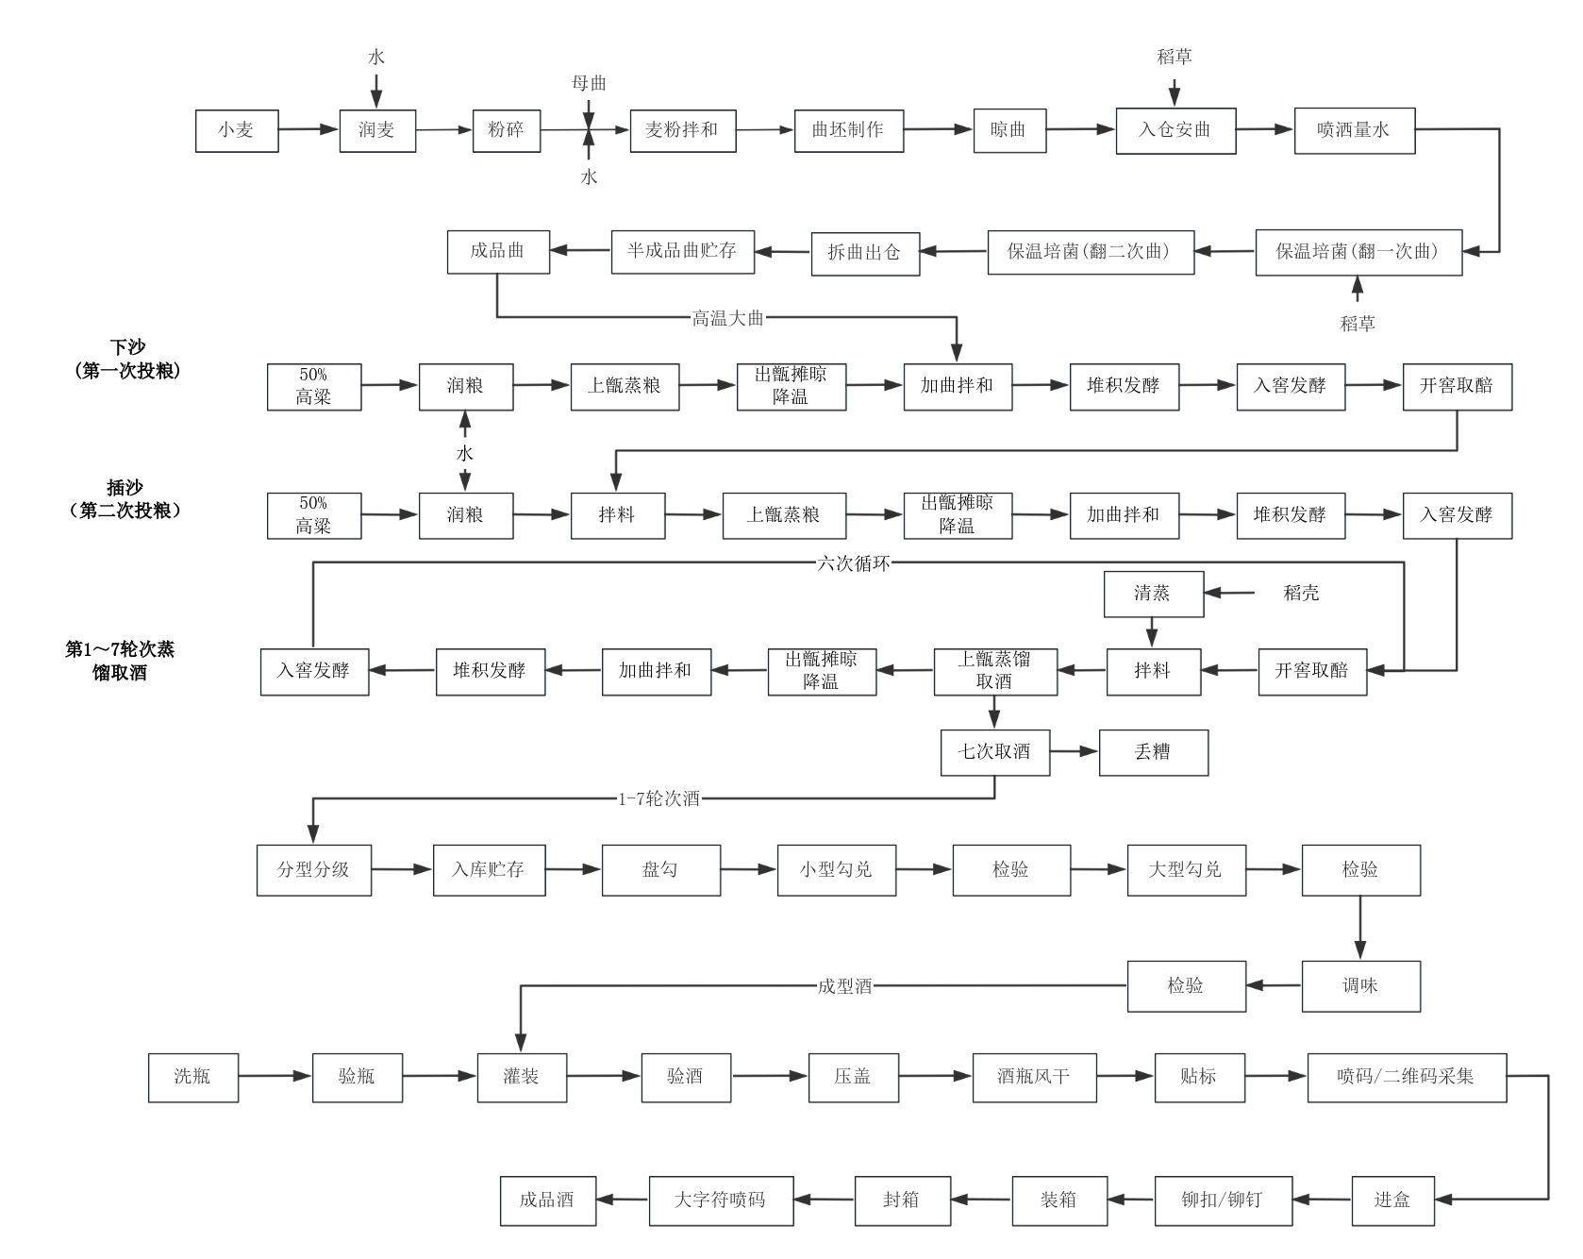

图 A.1 古蔺（产区）大曲酱香型白酒主要生产工艺流程示例图

附 录 B
(资料性)

不同酒精度古蔺（产区）大曲酱香型白酒香气、香味特征剖面示意图
不同酒精度古蔺（产区）大曲酱香型白酒香气特征剖面示意图见图B.1。
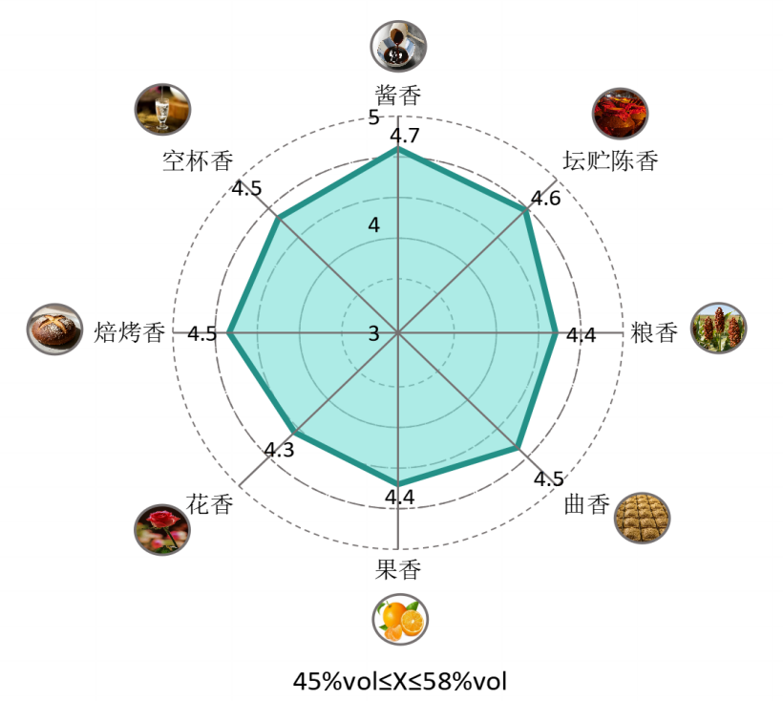
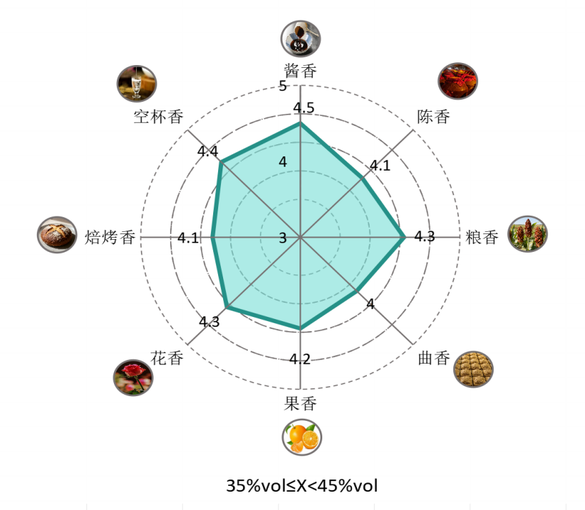
B.1 古蔺（产区）大曲酱香型白酒香气特征剖面示意图

不同酒精度古蔺（产区）大曲酱香型白酒香味特征剖面示意图见图B.2。
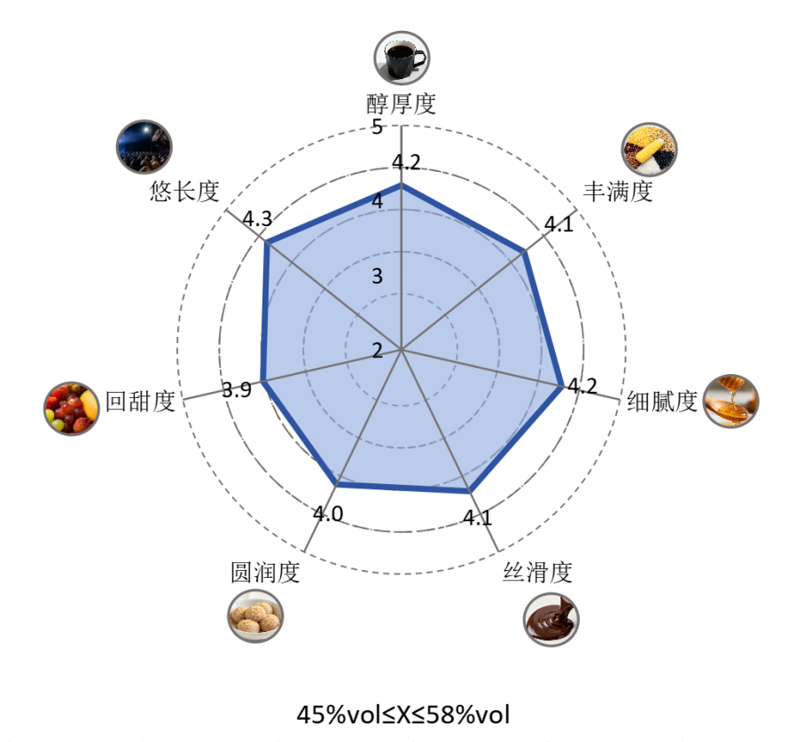

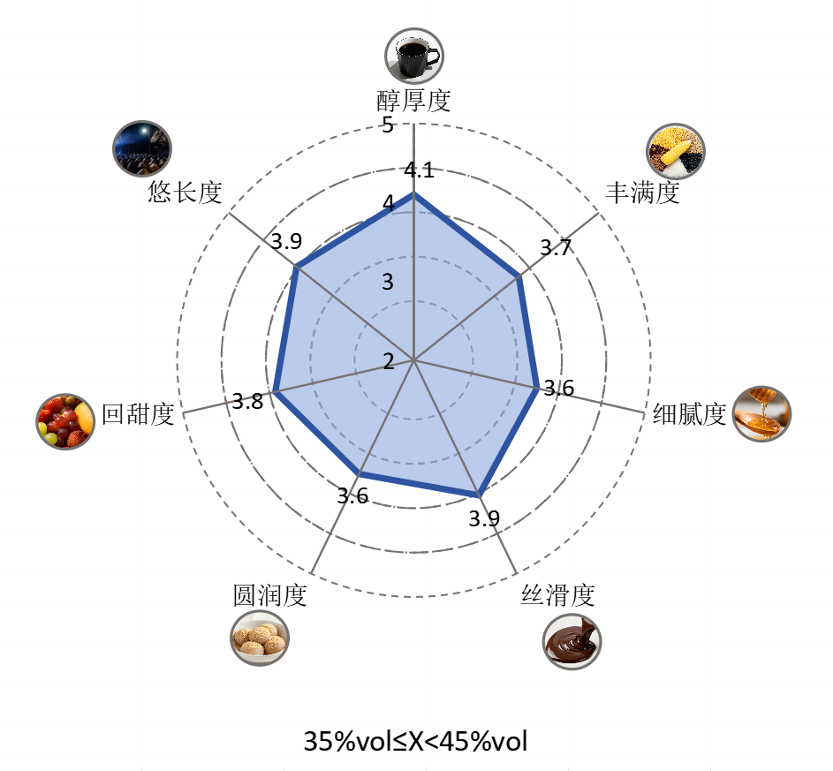

B.2 古蔺（产区）大曲酱香型白酒香味特征剖面示意图

参考文献
[1] GB/T 33405—2016 白酒感官品评术语
[2] GB/T 39625—2020 感官分析 方法学 建立感官剖面的导则
[3] 定量包装商品计量监督管理办法(国家市场监督管理总局令第70号)

